Accès à l’Inforama Rütti, Zollikofen
Congrès RPGAA le 17 novembre 2022
- A la gare de Berne rejoindre le départ des trains régionaux RBS (depuis le point de rencontre/hall central suivre les panneaux RBS, prendre à gauche puis descendre les escaliers)
- Trains régionaux, 2 possibilités :
a) S9 (direction Unterzollikofen) jusqu’à Unterzollikofen. Depuis cette gare, marcher 10 minutes jusqu’à l’Inforama (cf. plan 1).
b) S7 (direction Worb Dorf) jusqu’à Worblaufen. Depuis cette gare, marcher 15 minutes jusqu’à l’Inforama (cf. plan 2).
- Arrivée à l’Inforama Rütti, Grosser Saal
Plan 1: Gare Unterzollikofen –> Inforama Rütti
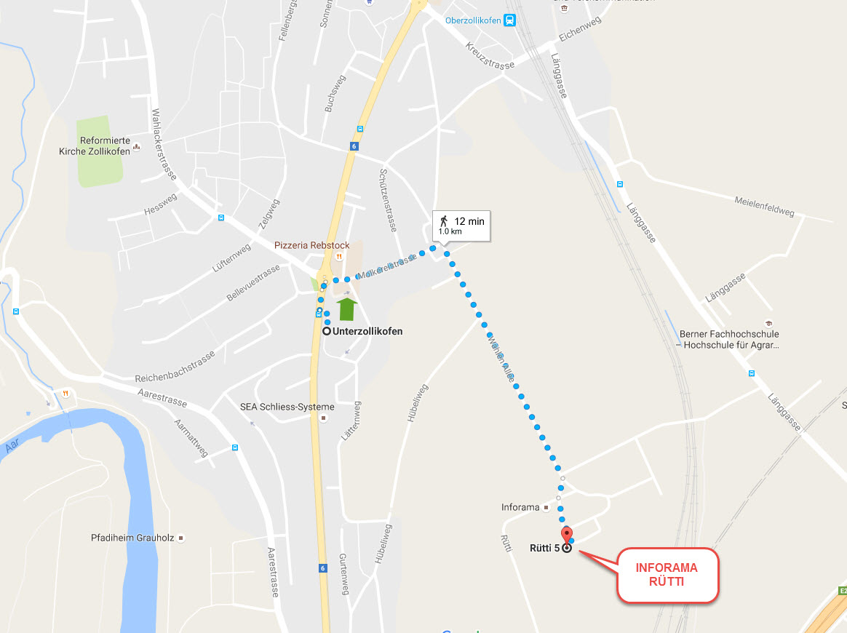
Suivre la Bernstrasse jusqu’au giratoire, aller sur la droite jusqu’au bout de la Molkereistrasse, puis à droite sur la Wahlen Allee jusqu’à l’Inforama Rütti.

Plan 2: Worblaufen -> Inforama Rütti
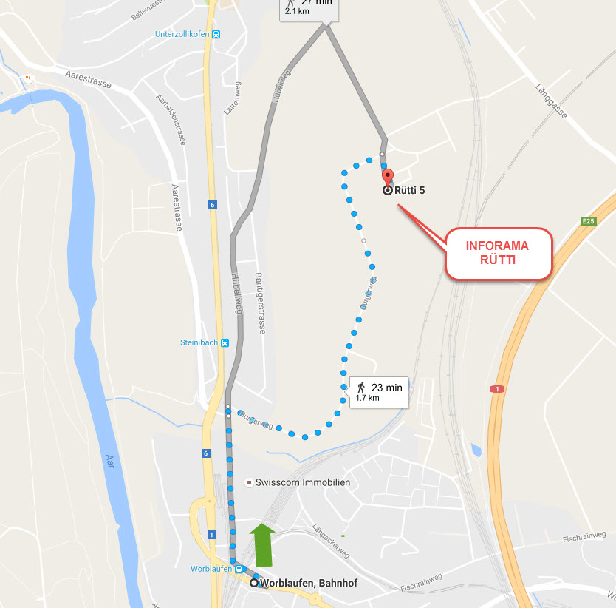
Suivre Alte Tiefenaustrasse jusqu‘ à Steinibach, puis tourner à droite (Burgerweg) jusqu'à l’Inforama.

